DECLARAÇÃO DE CONFLITO DE INTERESSE

Nós, autores do manuscrito Distribuição Espacial de Lysiphlebus testaceipes (Cresson) (Hymenoptera: Aphidiidae) em Algodoeiro cultivado em Sistema Adensado, declaramos que NÃO POSSUIMOS CONFLITO DE INTERESSE de ordem:
( x ) pessoal,
( x ) comercial,
( x ) acadêmico,
( x ) político,
( x ) financeiro no manuscrito,

( ) Nós declaramos, que as informações que justificam o conflito de interesse constam em arquivo anexado como “Documento Suplementar” na página da Revista Científica (ISSN 1984-5529).

Campina Granda, 30 de novembro de 2020.

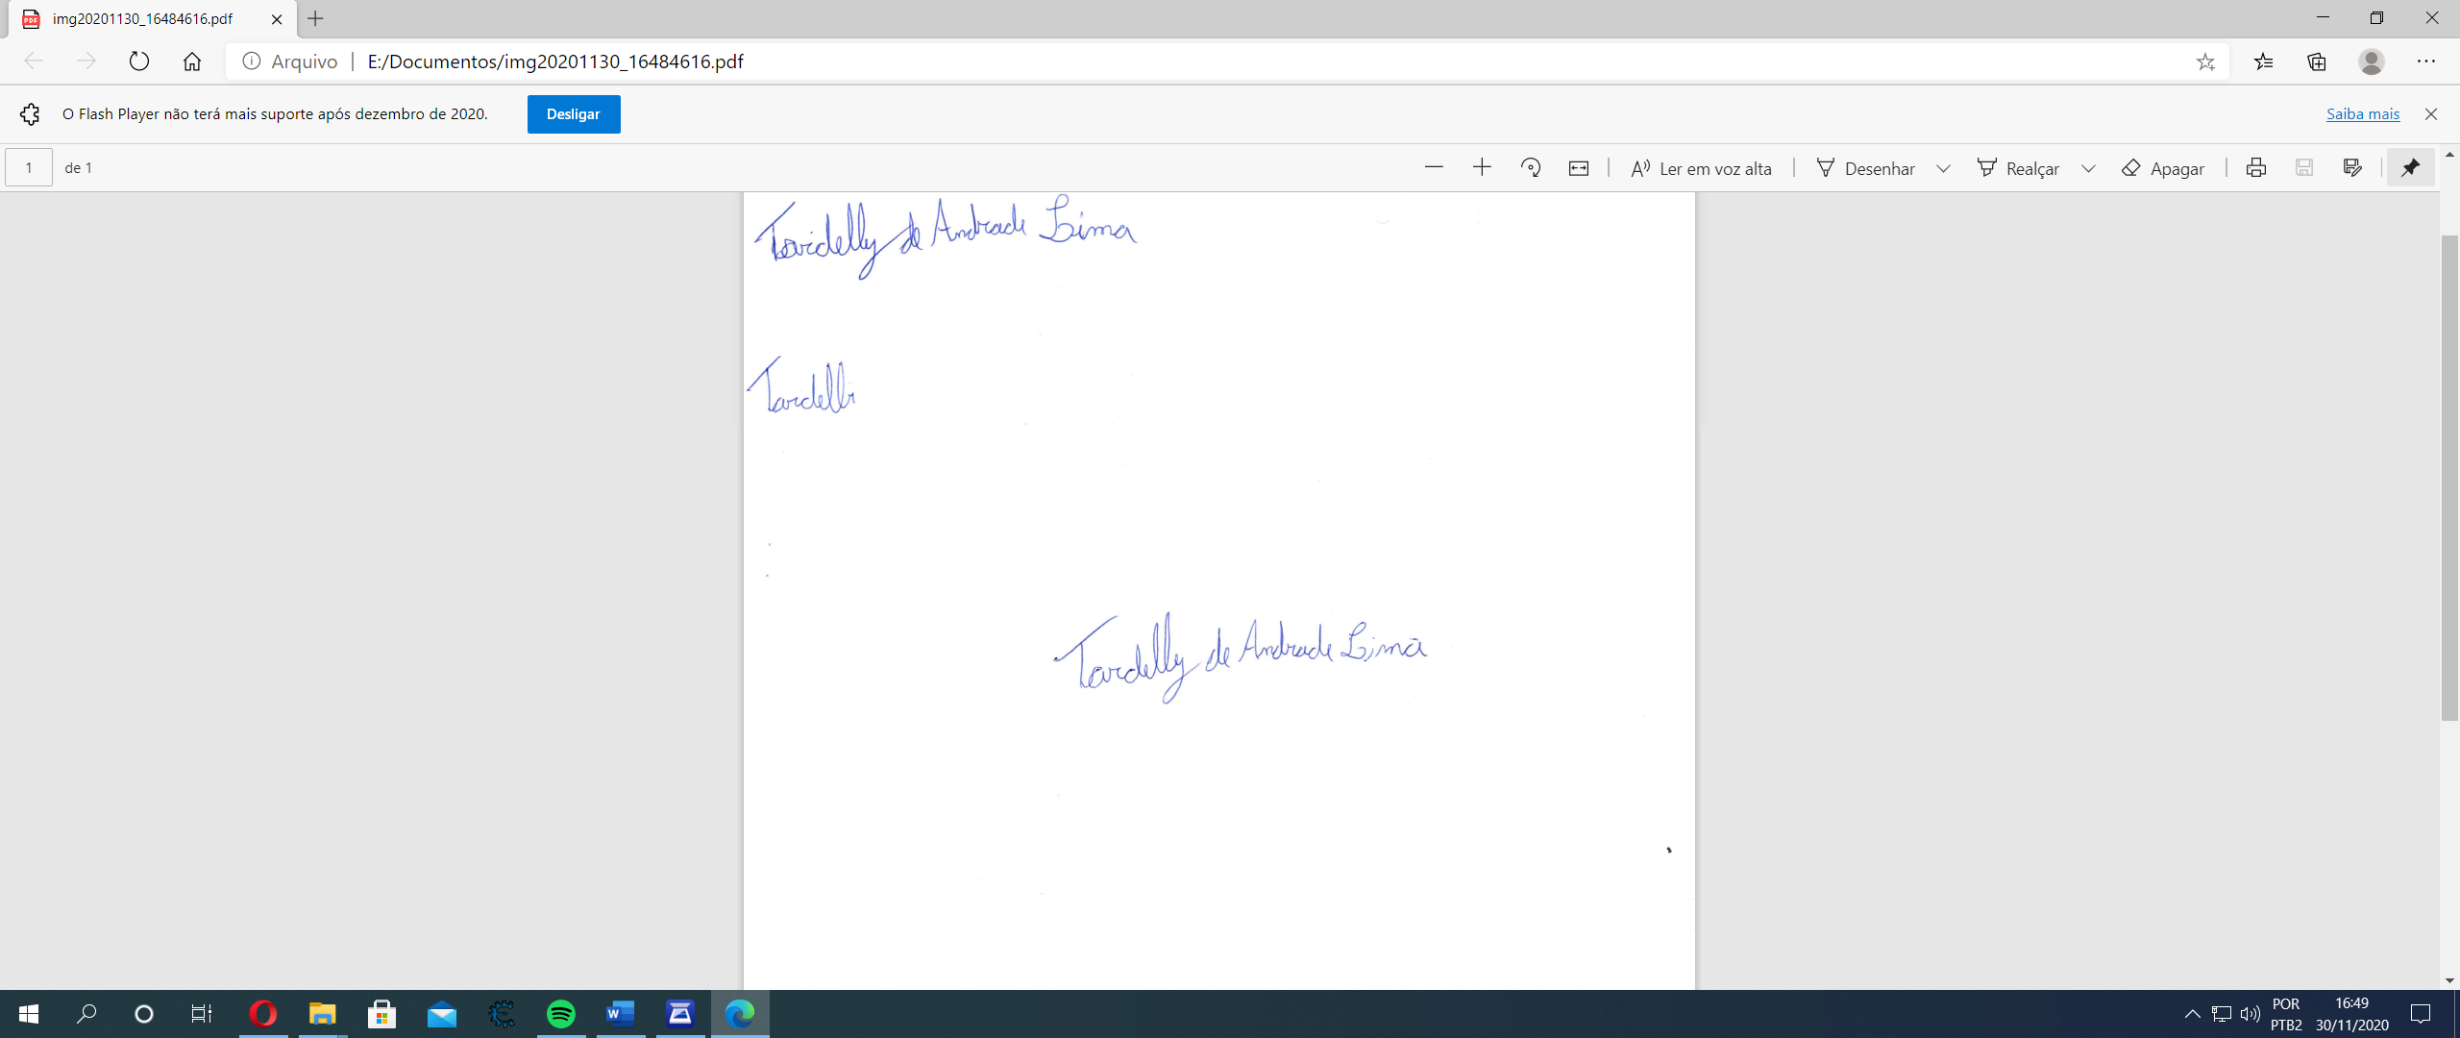

_________________________

Nome: Tardelly de Lima Andrade

CPF:095.423.684-02

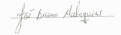

_________________________

Nome: José Bruno Malaquias

CPF: 051.650.664-10

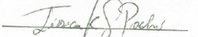

_________________________

Nome: Jéssica Karina da Silva Pachú

CPF: 074.704.814-27

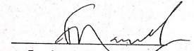

_________________________

Nome: Francisco de Sousa Ramalho

CPF: 027.208.414-04

Nome: Renato Isidro

CPF: 952.678.594-00

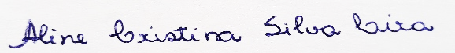

_________________________

Nome: Aline Cristina Silva Lira

CPF: 055.503.684-71

(Anexar este arquivo no momento da submissão do manuscrito, no sistema eletrônico da revista, como DOCUMENTO SUPLEMENTAR)

